幼稚班大象班 品 德 小 天 使：蔡凱崴
優良事蹟  謙恭有禮  樂與人分享  經常主動  協助友伴 | 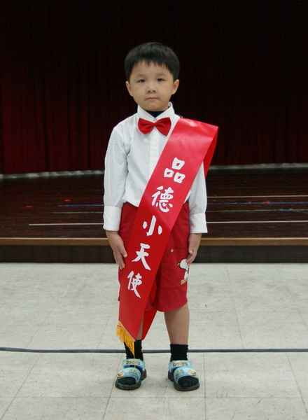

幼稚班孔雀班 品 德 小 天 使：楊千嬅
優良事蹟  以實際行動對他人付出關心和幫助 | 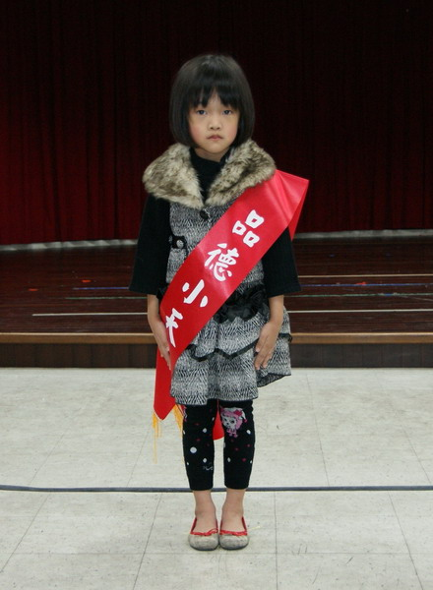

幼稚班羚羊班 品 德 小 天 使：王浩穎
優良事蹟  尊敬師長  友愛同學  飲食均衡  不挑食  會遵守教室常規和遊戲規則 | 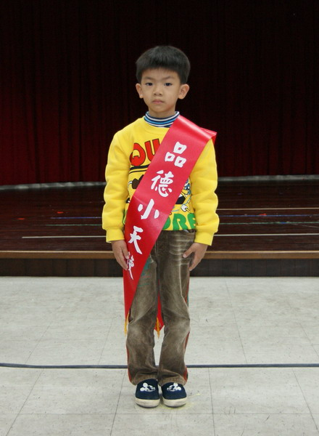

幼稚班白兔班 品 德 小 天 使：鐘佳恩
優良事蹟  - 懂得尊敬  師長及同學  2.常說:老師我現在  可以……  - 常說:請.  謝謝.對不起 | 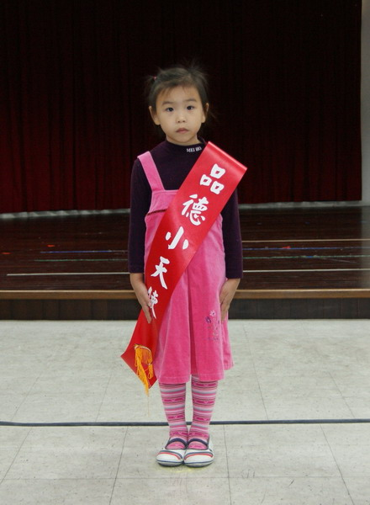

幼稚班小猴班 品 德 小 天 使：戴佳良
優良事蹟  1.尊敬師長  友愛同學  2.熱心參與  班級活動  3.力行班級  公約  4.盡力完成  師長交辦事項 | 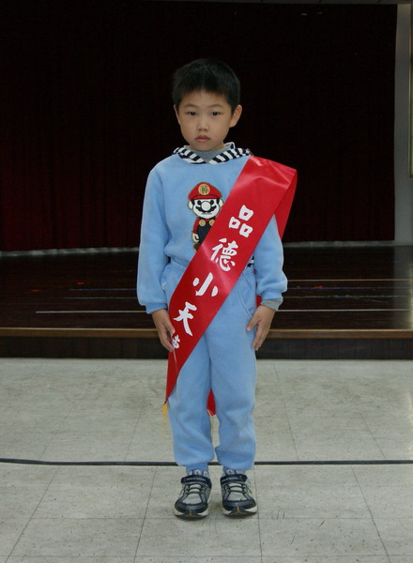

幼稚班袋鼠班 品 德 小 天 使：陳香瑜
優良事蹟  做事認真  有禮貌  排隊守秩序  願意幫助  同學 | 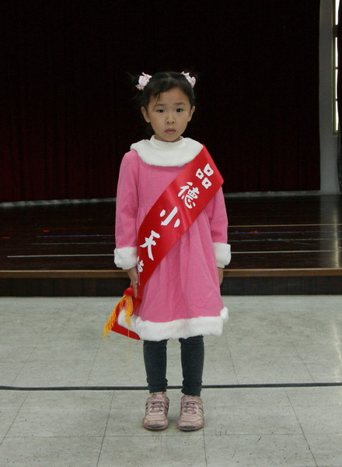
特教甲班 品 德 小 天 使：陳勇吉
優良事蹟  熱心公務  幫助弱小  學習認真  謙恭有禮 | 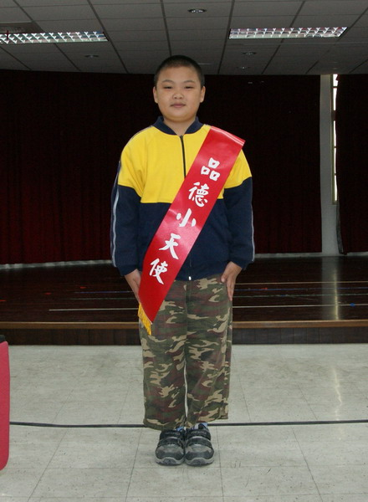

特教乙班 品 德 小 天 使：吳采霓
優良事蹟  聽從師長  的話  認真學習  熱心助人 | 